**ĐẠI HỌC BÁCH KHOA HÀ NỘI**

**TRƯỜNG CÔNG NGHỆ THÔNG TIN VÀ TRUYỀN THÔNG**

──────── * ────────



**BÁO CÁO**

Bài 3

**GIAO TIẾP GỬI/NHẬN DỮ LIỆU QUA RABBITMQ**

|  |  |
| --- | --- |
| **Sinh viên thực hiện** | **Mã số sinh viên** |
| Đỗ Anh Linh | 20194314 |
| Giảng viên hướng dẫn | TS. Phạm Ngọc Hưng |

***Hà Nội, tháng 11 năm 2022***

**Bài 2: Giao tiếp gửi/nhận dữ liệu qua RabbitMQ**

**Yêu cầu:** Viết chương trình (bằng ngôn ngữ tùy ý: C#, Java, python) thực hiện

- Sử dụng ngôn ngữ Python.

- Sử dụng Module: pika, sys, os, json.

**1. Tổng quan:**

- Gửi dữ liệu lên Rabbitmq broker vào hàng đợi “test” từ phía producer.

- Đóng gói dữ liệu bằng JSON.

- Nhận dữ liệu từ hàng đợi “test” của Rabbitmq broker và hiển thị ra màn hình phía consumer.

- Cài đặt RabbitMQ Broker:

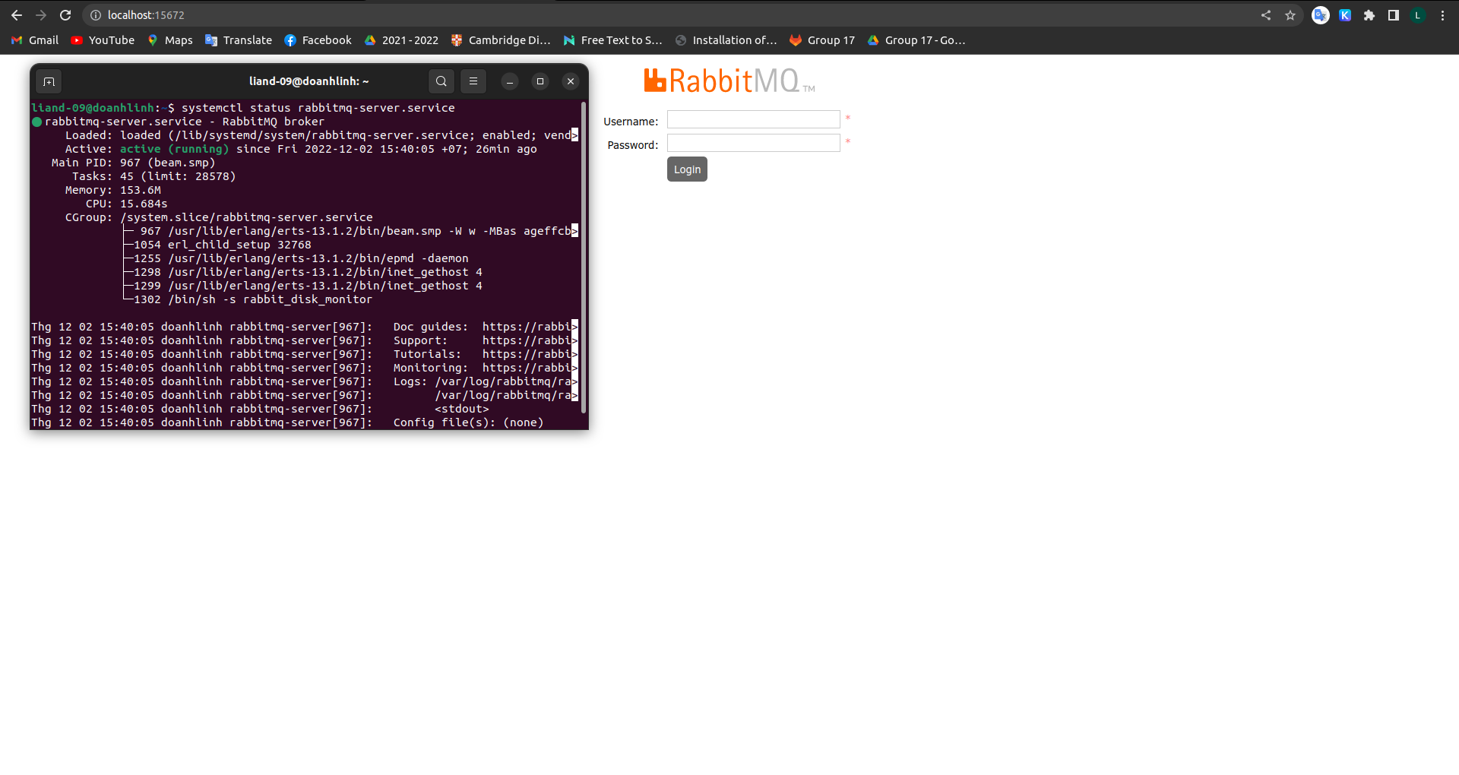

**2. Lập trình chương trình:**

a. Thiết lập tham số và kết nối tới Broker

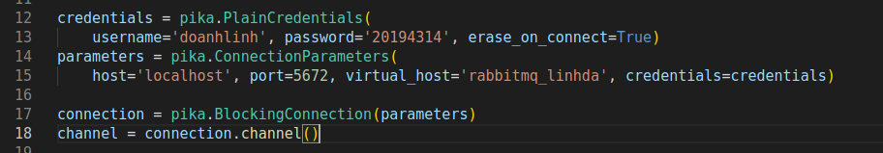

b. Producer.py

- JSON body:

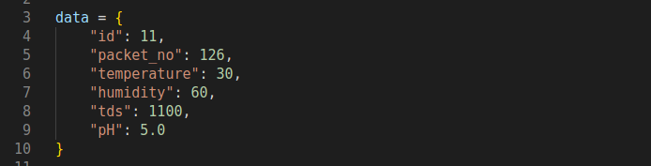

- Khởi tạo hàng đợi “test”, publish data và gửi lên Broker.

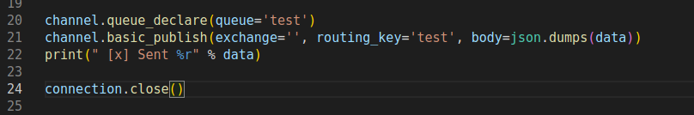

c. Consumer.py

- Khai báo hàng đợi, nhận dữ liệu và hiển thị ra màn hình.

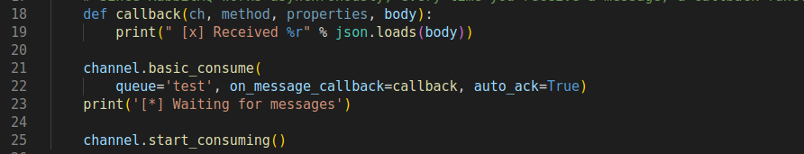

**3. Kiểm thử chương trình:**

- Kiểm thử:

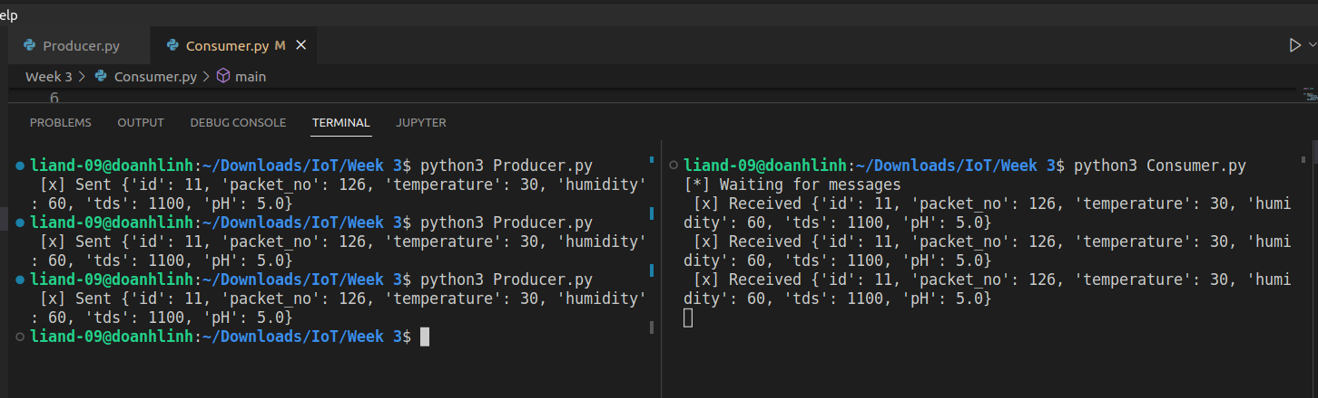

Khi Publish dữ liệu đến Broker và Subscribe từ cùng một hàng đợi (hàng đợi “test”) thì nhận được dữ liệu và hiển thị ra màn hình phía Consumer.